Конструирование
Оригами «Ракета»
1 вариант космической ракеты https://www.youtube.com/watch?v=EUbh2Tsq8R8

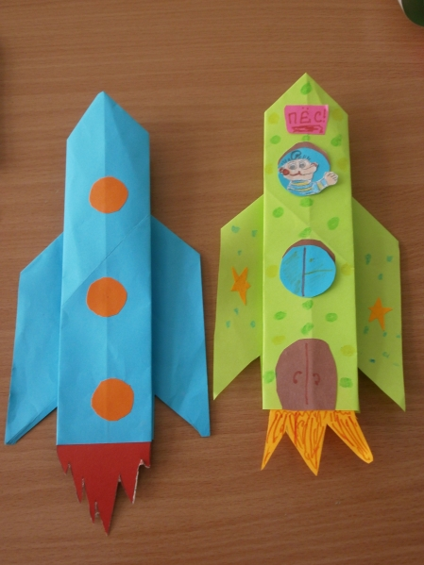

2 вариант Космической ракеты
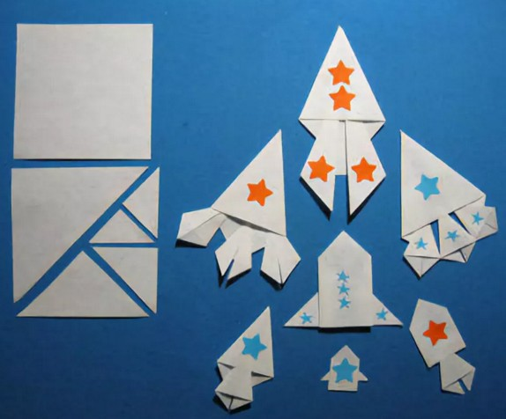
Свою ракету нужно приклеить на листочек, предварительно сделав краской космический фон.
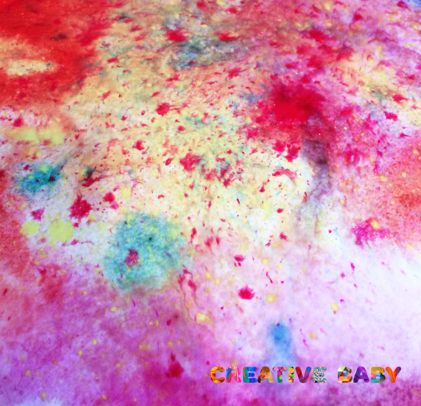

Ждем фото ваших творческих работ!

